«УТВЕРЖДАЮ»
Директор ЗАО «НТЦ Схемотехники и Интегральных Технологий»
В.И. Громов
« » 2014г.

ТЕСТЕР КОНТРОЛЯ СТАТИЧЕСКИХ
ПАРАМЕТРОВ ИС
Т4502

Управляющая программа
Руководство оператора

ЮФМ0.000.054 ИЭ

Содержание

1 Назначение и условия выполнения программ 3
2 Установка управляющей программы 3
3 Общие сведения об управляющей программе 4

Назначение и условия выполнения программ
  - Программное обеспечение тестера контроля статических параметров ИС состоит из УП и РП, составленных согласно документу ЮФМ0.000.055 ИЭ.
  - УП служит для управления тестером, предназначенным для контроля, измерения и классификации цифровых интегральных и гибридных схем, транзисторных и диодных сборок по статическим электропараметрам.
  - Для запуска УП тестера контроля статических параметров ИС необходимо:
- Тестер контроля статических параметров ИС Т4502;
- Рабочая станция, удовлетворяющая минимальным требованиям для ОС Windows XP SP3;
- Свободный разъем PCI на материнской плате;
- Операционная система Windows XP SP3 x86;
- Microsoft .NET Framework;

Установка управляющей программы
  - Установить драйвер платы PCI-1751 из папки «1. Драйвер платы PCI-1751».
  - Microsoft .NET Framework из папки «2. Microsoft .NET Framework».
  - Разархивировать архив «T4502_Setup.rar» из папки «3. Управляющая программа» на локальный диск. Например, в папку «C:\T4502».
  - Запустить файл «InstallDLLs.exe» из папки с установленной управляющей программой.

Общие сведения об управляющей программе
  - Из папки, в которую была выполнена установка, нужно запустить файл «T4502.exe».
  - После запуска на экране отобразиться окно УП (рис. 3.1).
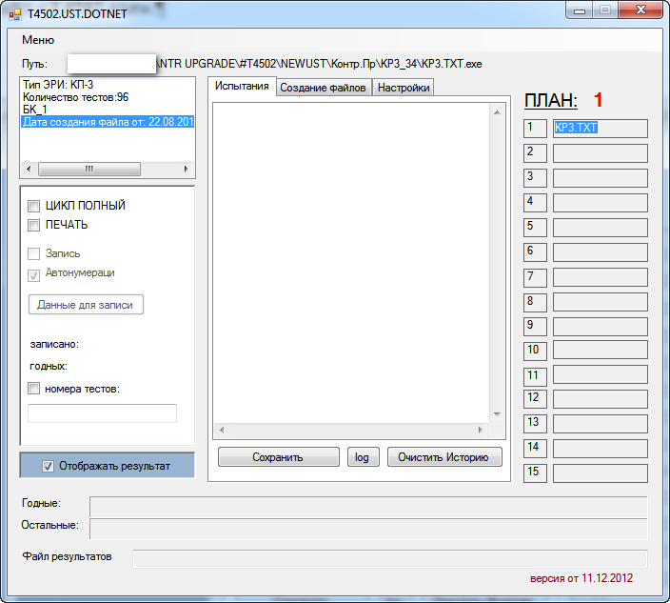
Рисунок 3.1 – Управляющая программа
  - Для выбора файла РП нужно выполнить двойной клик в области рядом с номером плана (рис. 3.2), после чего будет открыт диалог выбора файла (рис. 3.3).
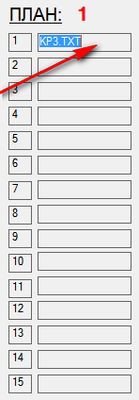
Рисунок 3.2 – Выбор РП
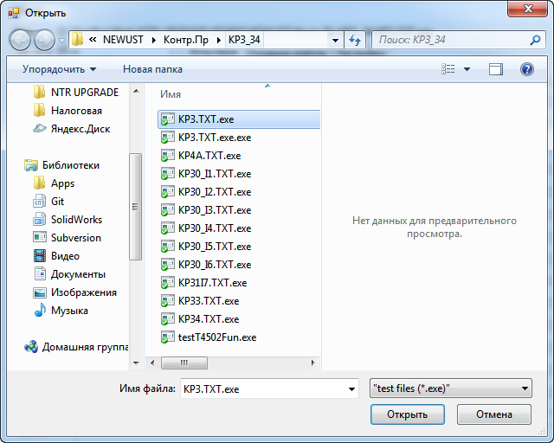
Рисунок 3.3 – Диалог выбора файла РП
  - Когда будет выбран файл РП, то появится информация об ИС, для которой он предназначен (рис. 3.4).
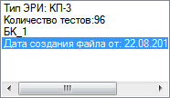
Рисунок 3.4 – Информация о рабочей программе
  - Номер текущего плана отображается в соответствующей текстовой надписи (рис. 3.5).
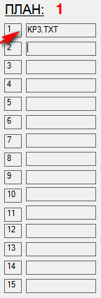
Рисунок 3.5 – Выбор текущего плана классификации
  - Для переключения плана нужно выполнить двойной клик по соответствующему полю с номером плана (рис. 3.6).
Рисунок 3.6 – Выбор текущего плана классификации
  - Режим разбраковки, а также вывода результатов можно указать в окне изображенном на рис. 3.7.
    - Цикл полный – режим разбраковки до первого брака или все тесты;
    - Печать – вывод результатов измерения;
    - Запись – запись результатов в файл;
    - Номера тестов – указываются номера тестов, которые будут выполнены;
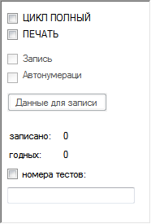
Рисунок 3.7 – Режим работы УП
  - В окне, изображенном на рис. 3.8., отображается ход измерений.
    - Сохранить – записать результаты в файл (будет предложено выбрать имя файла);
    - Log – запись результатов в файл (имя будет присвоено автоматически);
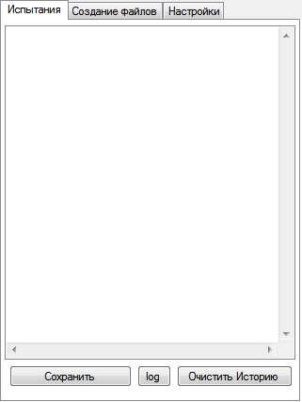
Рисунок 3.8 – Результаты измерений

